AI AGENT PRODUCT CASE STUDY

Offer Copilot
面向秋招知识流的个人求职 Agent
把群聊、邮件、招聘海报与官网链接中的散乱信息，转化为可追溯、可持续更新的机会记录，并结合截止时间、流程阶段与用户时间预算，生成可解释的下一步行动。
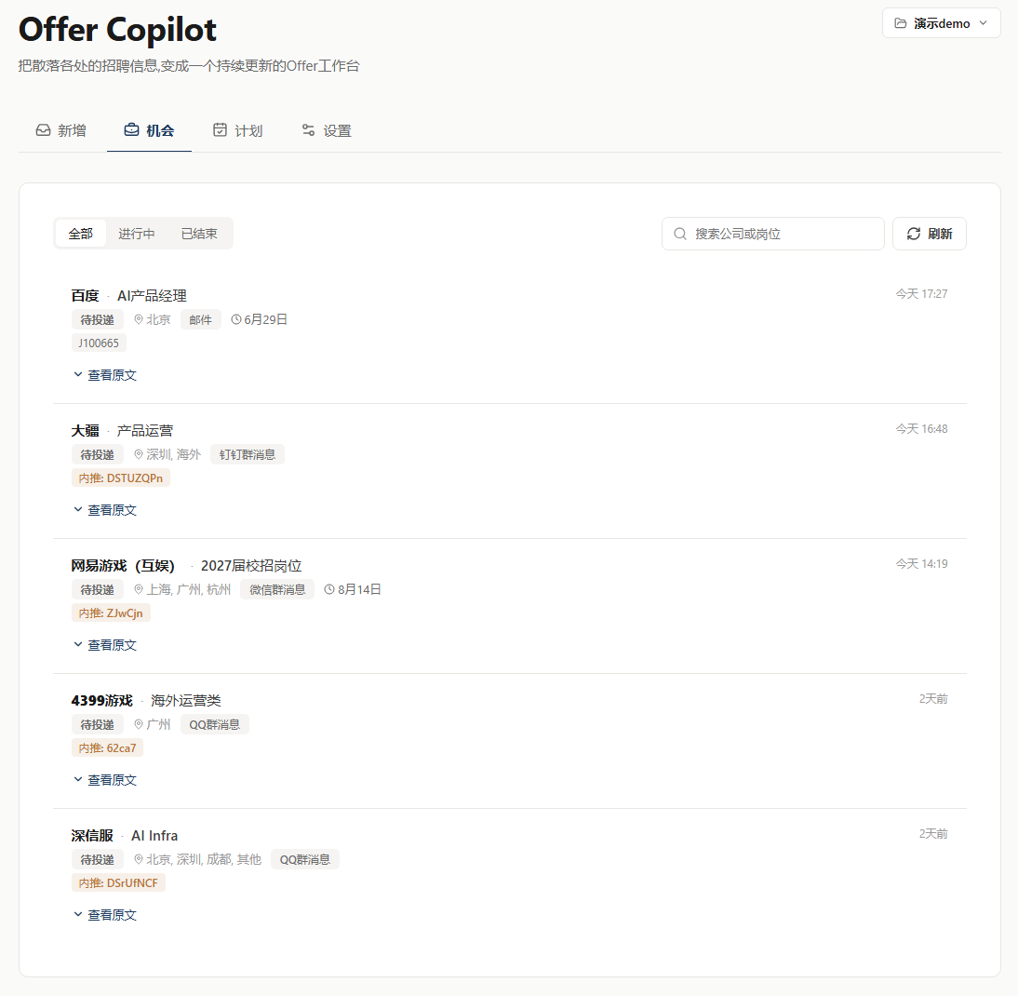
机会工作台：围绕公司-岗位实体聚合状态、来源、截止日期与原始证据
角色  独立完成问题定义、产品方案、原型、开发部署与测试设计 | 项目阶段  可运行 MVP 与比赛 Demo；项目周期待补充 | 核心能力  多模态理解、机会记忆、约束规划、外部工具连接
在线 Demo：https://offer-copilot.vercel.app/?mode=demo
同步钉钉表格链接：https://alidocs.dingtalk.com/i/nodes/7QG4Yx2JpLkZZz3YFQlAroAvJ9dEq3XD?iframeQuery=source%3Dnotable_portal&sideCollapsed=true&utm_source=notable_portal
打开在线演示（演示模式）
P02

一页项目总览
我解决了什么问题，做出了什么，以及本人承担了什么？
一句话价值 把“发现机会、记录机会、跟进进展、安排今天”串成同一条可持续更新的 Agent 工作流。

用户问题
信息散  机会分布在群聊、邮件、公众号与官网，反复搬运。 | 状态乱  同一岗位会经历投递、测评、面试等多次更新，容易形成重复记录。 | 行动难  用户知道有哪些机会，却难以结合 DDL、阶段和时间决定先做什么。

产品方案
以公司-岗位为核心实体，将原始输入、结构化字段、状态时间线与任务规划关联起来；模型负责理解语义，规则负责确定性校验，用户负责关键动作确认，记录同步至钉钉 AI 表格后，可在手机、电脑等多端继续查看、纠错和更新。

我的具体贡献
- 从个人秋招场景出发定义 MVP，收敛为“新增-机会-计划”三条核心链路。
- 设计 15 个 AI 提取字段与 4 个系统字段，并处理单岗位/多岗位、缺失、重复与进展更新等边界场景。
- 完成 DeepSeek、Qwen-VL、钉钉 AI 表格与前端应用的能力编排，并针对超时、空响应和图片失败设计降级。
- 建立 8 组测试输入与分层评测框架；字段实际结果仍待完成统一标注与统计。
当前可验证结果 已完成可运行 Demo、产品说明、测试手册与工程复盘；Prompt 约从 4000 token 精简至 1500 token，模型响应由约 8-10秒改善至 2-3 秒。
P03

场景与问题定义
为什么“记下岗位”仍然不能解决秋招管理问题？
秋招不是一次性的岗位收藏，而是一批具有截止日期和生命周期的事项管理。信息首次出现后，还会通过测评邮件、面试通知和群聊补充持续变化；如果工具只能保存一条静态记录，用户仍需自行判断这条消息属于哪个岗位、是否要覆盖旧数据，以及下一步何时行动。

典型任务链
阶段 | 用户真实动作 | 主要风险
发现 | 在群聊、邮件、公众号或官网看到信息 | 来源分散，容易错过
理解 | 判断公司、岗位、城市、限制与截止日期 | 字段缺失或歧义
沉淀 | 把信息归入已有公司-岗位记录 | 重复新建、错误合并
跟进 | 收到测评、笔试或面试通知后更新状态 | 历史被覆盖，无法追溯
行动 | 在有限时间内决定先投递、准备还是等待 | 只看 DDL 会误判优先级

核心产品判断
对象不是“消息”
真正需要管理的是持续变化的“公司-岗位机会实体”；消息只是更新实体状态的证据。
目标不是“抽取”
字段提取只是入口，最终价值是让用户少做重复整理，并获得可以解释、可以确认的行动建议。
P04

为什么需要 Agent
为什么它不只是一个招聘信息抽取器或普通求职看板？
方案 | 能解决什么 | 关键局限
传统看板 | 保存结构化记录、筛选状态 | 依赖手动录入，无法理解新消息与旧机会的关系
单次 AI 问答 | 摘要一条招聘信息、生成建议 | 没有持续状态，下一次输入仍需重新解释上下文
Offer Copilot | 理解输入、更新机会记忆、结合约束生成下一步行动 | 当前仍需用户主动输入并确认，不执行自动投递

Agent 成立的三个条件
持续上下文  同一机会会在多条消息中演化，需要记住实体、状态和历史证据。 | 动态决策  今天该做什么取决于 DDL、流程阶段、任务耗时和可用时间。 | 跨工具行动  需要在模型理解、前端确认和外部数据表之间完成可靠传递。
因此将产品设计为“感知-理解-记忆-规划-确认-写入”的闭环，而不是让模型直接返回一段不可复用的答案。

人机边界
Agent 自动完成低风险的信息整理、状态建议和任务排序；用户保留信息来源选择、结果核对与投递等高风险动作。这个边界既降低模型误判成本，也避免自动抓取和自动投递带来的隐私与不可逆风险。
P05

Agent 总体闭环
一次输入如何转化为一条可靠、可更新、可行动的机会记录？
核心流程 多源输入 → 输入类型判断 → 多模态解析 → Schema 校验 → 实体匹配 → 记忆更新 → 任务规划 → 用户确认 → 外部数据写入

三类能力各司其职
能力层 | 职责 | 产品化策略
模型理解 | 识别公司、岗位、状态、链接与自然语言待办 | 按文本/图片路由模型；无法确认时返回空值，不编造
确定性规则 | 字段类型、枚举、时间、状态-耗时、URL 和去重校验 | 用代码覆盖高损失字段，降低 Prompt 规则过载
用户确认 | 选择来源、核对结果、决定是否投递 | 高风险动作不自动执行，保留可追溯原文

为什么采用混合策略
模型擅长处理表达变化和语义关联，但不适合独立承担日期、枚举、状态同步等确定性约束；规则可靠但无法覆盖自然语言的长尾表达。将两者组合，并在关键节点引入用户确认，能够在灵活性、稳定性和错误成本之间取得更合理的平衡。
P06

多模态理解与意图策略
系统如何理解文本、图片、链接，以及“新增”与“更新”的差异？
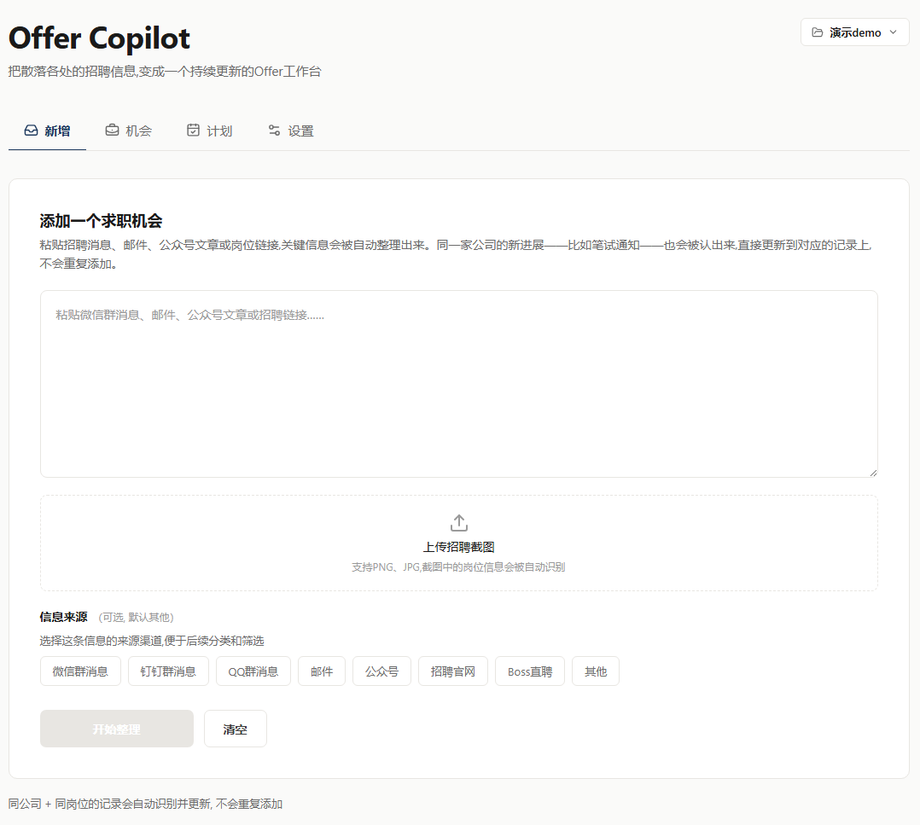
新增入口：支持粘贴消息、邮件、公众号内容、招聘链接及上传截图；来源由用户主动选择

输入路由
输入 | 处理 | 失败策略
文本/邮件 | DeepSeek 提取字段并判断 single / batch | 9s超时或空响应自动重试一次，不写入错误数据
招聘截图 | 压缩后交给 Qwen-VL 识别，再进入同一字段校验 | 9s视觉失败时保留原图和文本入口，允许重试或补充
纯链接 | 保存来源链接并提取可确认信息 | 无法访问页面内容时不臆造岗位、城市与 DDL

意图不是单一分类标签
同一输入可能对应新建机会、补全字段、更新截止日期或推进流程状态。系统先抽取显式信息，再通过公司-岗位实体匹配决定新建或更新；更新时只覆盖本次明确出现的字段，原始输入追加保存，避免把模型未识别到的字段误置空。
P07

机会记忆与状态模型
如何让分散消息围绕同一机会持续沉淀，而不是越用越乱？
机会页：以公司-岗位聚合状态、城市、来源、DDL、内推码与原文证据

记忆对象
实体记忆  公司、岗位、岗位编号、城市等相对稳定的身份信息。 | 流程记忆  待投递、测评、笔试、面试、Offer 等状态及更新时间线。 | 证据记忆  原始文本、原始图片、来源渠道与链接，用于回溯和纠错。

更新策略
- 优先使用公司+岗位构造匹配键；岗位缺失时降低自动更新置信度，避免误合并。
- 同公司不同岗位分别建档；同一岗位的新通知更新原记录，不重复新增。
- 只更新本次输入中明确出现的非空字段，备注和原始输入采用追加方式保留历史。
- 状态变化触发预计耗时与优先级重算，避免“状态已变、行动仍沿用旧值”的脏数据。
能力边界 当前实现的是机会实体、流程状态与证据级记忆，不等同于 ima 的 Soul/User/Memory/Agent 四层记忆；个人偏好长期学习仍属于下一阶段。
P08

任务规划策略
系统如何结合约束生成“今天值得做什么”？
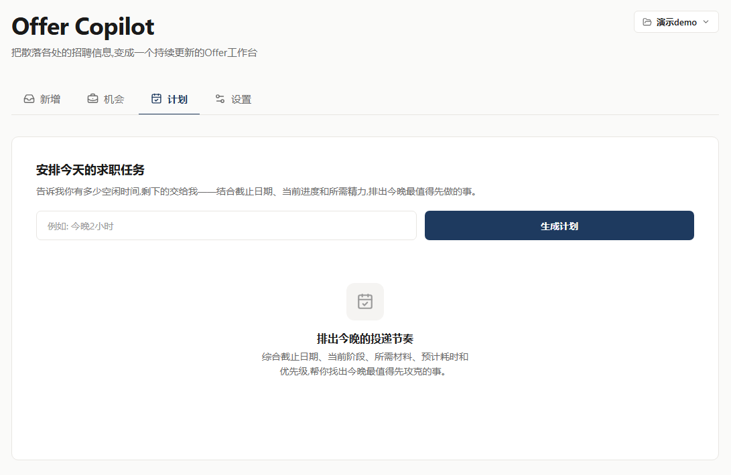
计划页：用户输入可用时间，系统结合 DDL、阶段、材料和预计耗时生成行动安排

规划输入
机会约束  截止日期、当前阶段、待办、材料缺口与岗位优先级。 | 用户约束  “今晚2小时”等可用时间，以及尚未显式建模的偏好。 | 执行约束  投递约20分钟、测评/笔试约60分钟、面试准备约120分钟；原文有明确时长时优先使用原文。

混合规划逻辑
步骤 | 策略
1. 过滤 | 排除已结束或当前无需行动的记录，保留存在有效待办的机会
2. 排序 | 以行动型状态为基础优先级，再结合 DDL 紧迫度进行提升
3. 装箱 | 按用户可用时间选择可完成的任务组合，避免计划总耗时超出预算
4. 解释 | 为每项任务说明“为什么现在做”，允许用户根据真实情况调整
当前能力定义
这是约束式任务规划与建议生成，而不是无需确认的自主执行 Agent。投递、发送和删除等不可逆动作始终交由用户决定。
P09

模型与外部工具编排
不同模型、数据工具和前端模块如何协作，并在失败时保持核心链路可用？
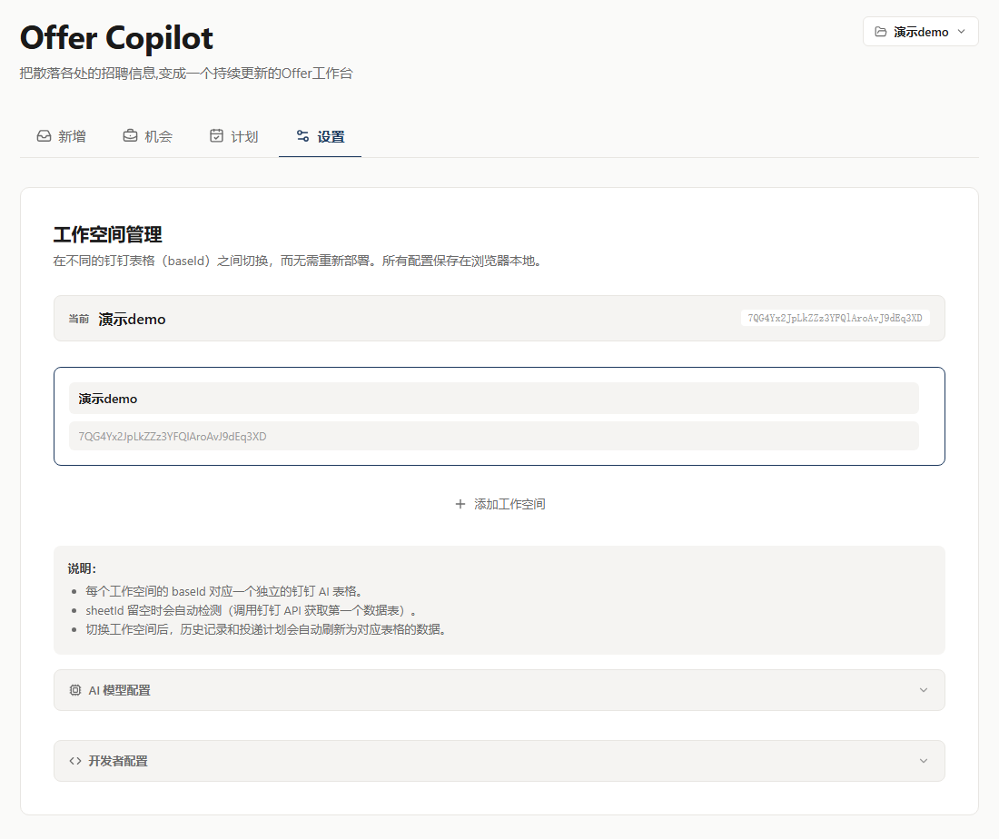
设置页：工作空间与钉钉 AI 表格一一对应，支持切换数据空间与刷新记录
模块 | 职责 | 关键策略
DeepSeek | 文本理解、字段抽取、状态语义与待办生成 | 精简 Prompt；结果进入代码校验层
Qwen-VL | 招聘截图的视觉理解与文字提取 | 上传前压缩；失败不阻塞文字记录
规则/Validator | 枚举、日期、URL、状态-耗时与字段缺失校验 | 高损失字段用确定性规则兜底
钉钉 AI 表格 | 外部知识存储、结构化查看与用户自主修正 | 工作空间隔离；读取、更新和新增链路分开
Vercel/前端 | 承载交互和服务调用 | 请求控制在平台时限内；空响应重试与错误提示
关于 MCP
当前已经完成模型与外部数据工具的模块化连接，但尚未实现标准 MCP 接入。下一步可以把机会读取/写入、状态更新和计划生成抽象为标准工具接口。
P10

关键体验设计
用户为什么不需要学习一套复杂的 Agent 操作方式？
新增：粘贴原始信息 机会：查看持续记录 计划：决定今天做什么

三个 Tab 对应三个稳定心智
链路 | 关键交互 | 产品判断
新增 | 一个入口接收文本、链接和图片；来源由用户选择 | 减少格式判断成本，同时避免渠道被模型误识别
机会 | 按进行中/已结束筛选，展示状态、地点、DDL、来源和原文 | 用户先看“我有哪些机会”，需要时再回溯证据
计划 | 输入可用时间后生成结构化任务及排序理由 | 把建议落到可执行任务，而不是输出一段泛化求职鸡汤

一致性原则
进展更新仍从“新增”入口输入原始通知，由系统判断是否更新既有机会；用户不必在多个页面之间寻找编辑按钮，也不需要先把消息手动改写成结构化字段。
P11

评测与策略迭代
如何判断 Agent 不是“看起来能用”，而是真的可靠？

四层评测框架
层级 | 评测问题 | 建议指标 | 当前证据
L1 理解 | 字段是否从原文正确提取 | 核心/辅助字段准确率、幻觉率 | 已定义 8 组样本；实际结果表待补齐
L2 记忆 | 新消息是否更新到正确实体 | 实体匹配率、错误合并率、重复率 | 已有新增/进展更新与去重场景
L3 规划 | 任务是否符合约束且可执行 | 约束满足率、人工调整率、解释一致性 | 已有 DDL/状态/耗时规则，尚未形成独立评分
L4 端到端 | 用户能否稳定完成录入到回看的任务 | 一次成功率、平均/P95 时延、失败恢复率 | 有工程响应时间记录，缺统一端到端基线

代表性 Bad Case
超时与空响应  Prompt 过长叠加平台时限导致空响应；精简 Prompt、把超时降至平台限制内，并增加安全解析与一次重试。 | 字段幻觉  模型为缺失城市或 DDL 补默认值；改为 Prompt 明示“不编造”+ Validator 检测占位与异常值。 | URL 编号误提  纯链接里的 id=102 被识别为岗位编号；增加禁止从 URL 参数提取及短纯数字校验。

P12

结果、边界与下一步
项目已经验证了什么，没有验证什么，又如何迁移到 ima 的知识 Agent 场景？

已验证
产品闭环  从多源输入到机会管理与任务规划的可运行 Demo。 | 系统策略  19 字段业务模型、实体更新、状态联动、校验、超时与失败降级。 | 工程性能  Prompt 约 4000→1500 token；模型响应约 8-12 秒→3-6 秒。

主动边界
- 不做后台自动抓取：当前使用用户主动粘贴/上传，降低隐私、合规与渠道维护风险。
- 不做 AI 自动投递：投递属于高风险、不可逆动作，Agent 只提供整理与决策支持。
- 不把计划建议描述为自主执行：当前没有跨站代操作或完整反馈闭环。
- 不把外部工具连接描述为已完成 MCP：标准协议化仍属于下一阶段。

面向 ima 的迁移方向
方向 | Offer Copilot 已验证 | 可迁移到 ima 的问题
意图与记忆 | 消息意图、机会实体与状态历史 | 知识输入如何改变用户记忆与任务上下文
任务规划 | DDL、阶段、耗时与时间预算 | 复杂知识任务如何拆解、排序、确认与恢复
Skill/工具 | 模型路由、Validator、钉钉数据读写 | Skill 推荐、工具选择、MCP 连接与失败降级
评测 | 字段/实体/规划/端到端四层框架 | 不同垂类下的任务成功率与策略实验
项目总结 这个项目最重要的产出不是“做了一个求职工具”，而是把模型的不确定性放进真实业务状态中，通过 Schema、规则、记忆、确认和评测形成可用的 Agent 产品闭环。
APPENDIX

附录 A｜19 字段 Schema
15 个 AI 理解字段 + 4 个系统字段。字段级真值与线上输出仍需在统一测试口径下复核。
AI 字段组 | 字段
身份 | 公司、岗位、岗位编号、城市
招聘 | 岗位描述、岗位要求、投递 DDL、投递数量限制、内推码
流程 | 状态、下一步待办、预计耗时、优先级标记
证据 | 来源链接、备注

4 个系统字段
字段 | 用途
信息来源渠道 | 按微信群、钉钉群、QQ群、邮件、公众号、招聘官网等分类筛选
最后更新时间 | 支持新旧信息判断、列表排序和状态追溯
原始输入文本 | 保留证据，更新时追加，便于核对与纠错
原始输入图片 | 保留招聘海报或截图；上传失败时不阻塞文字写入

高损失字段策略
公司、岗位、DDL、状态和来源链接一旦错误，会直接影响实体匹配或行动决策，因此采用“模型提取 + 代码校验 + 原文追溯”；岗位描述、备注等辅助字段允许为空，不用虚构内容换取表面完整。
APPENDIX

附录 B｜测试证据与待补项

现有 8 组测试输入
用例 | 主要输入类型 | 重点验证
深信服 | QQ群文本 | 多岗位方向、城市与内推码
DJI 大疆 | 钉钉群文本 | 批量岗位与投递限制
科大讯飞 | 微信群文本 | 多城市、链接与投递数量
百度校招 | 邮件/长文本 | 岗位编号、限制与结构化字段
网易游戏 | 纯 URL | 信息不足时不臆造；避免把 URL id 当岗位编号
智元机器人 | 图片 | Qwen-VL 视觉理解与图片链路
字节跳动 | 面试进展 | 状态更新、面试链接与时间
百度测评 | 测评进展 | 状态、DDL 与链接语义

正式发布前的证据补全顺序
- 先统一测试手册中的日期基准，修正字节面试、百度测评等预期值冲突。
- 逐条运行 8 组输入，保存模型实际输出、响应时间和人工判定。
- 只统计可比字段，分别报告核心字段、辅助字段和智能判断字段，不用单一平均数掩盖差异。
- 补充实体匹配、规划约束和失败恢复测试，形成四层评测基线。
待补证占位
项目周期：[待补充]；
真实外部用户数量：[待补充]；

